Lundi 7 octobre 2024

Remise des Trophées « Un Parcours, Un Talent » - 6ème édition
Célébration de l’excellence par l’Apprentissage

La Société des Membres de la Légion d’Honneur du Jura (SMLH39) et la Délégation du Jura de la Chambre de Métiers et de l’Artisanat (CMA BFC), sont fières d'annoncer la 6ème édition de remise des trophées "Un Parcours, Un Talent", une initiative unique qui célèbre les parcours d'exception façonnés par l'apprentissage.
Jeudi 24 octobre 2024 - 18h30
Carrefour de la communication
Place du 11 novembre à Lons-le-Saunier

Cet événement vise à récompenser des parcours exemplaires et des talents qui ont su se distinguer grâce à l’apprentissage, une voie essentielle pour le développement personnel et professionnel.
Le Jura, terre de savoir-faire et de traditions, accorde une place centrale à l'apprentissage comme vecteur de croissance et d'innovation.
Dans ce contexte, les trophées "Un Parcours, Un Talent" sont une occasion unique de mettre en lumière les hommes et les femmes qui, grâce à leur parcours d'apprentissage, contribuent activement au dynamisme économique et social du territoire et ont su développer des compétences précieuses, se réinventer et atteindre des sommets dans leur domaine respectif.

- L'Apprentissage : Tremplin vers l'Excellence

En cette période où l'importance de la formation tout au long de la vie n’a jamais été aussi cruciale, les Trophées "Un Parcours, Un Talent" rappellent que l'apprentissage est un vecteur essentiel de croissance et d'innovation. C’est le socle sur lequel repose l’avenir d’un grand nombre de métiers en France.
Les 10 lauréats, issus de divers secteurs, illustrent comment l'apprentissage leur a permis de surmonter les défis et d’embrasser de nouvelles opportunités.

- Cérémonie de Remise des Trophées

La cérémonie de remise des Trophées se tiendra en plein cœur du Jura, réunissant des figures emblématiques du monde professionnel, des formateurs, des partenaires de l'apprentissage, ainsi que les acteurs économiques et sociaux du département. Ce sera l'occasion de reconnaître non seulement les talents individuels, mais aussi les programmes et initiatives qui ont contribué à leur développement.

- À propos de " Un Parcours, Un Talent "

Cette 6ème édition des Trophées "Un Parcours, Un Talent" s'inscrit dans une volonté de promouvoir l'apprentissage comme levier de réussite dans le Jura, en valorisant ceux qui en ont fait un tremplin vers l'excellence.
En récompensant ces parcours, la SMLH39 et la CMA BFC entendent encourager un plus grand nombre de jeunes et de professionnels à s'engager dans des programmes d'apprentissage et de formation continue.

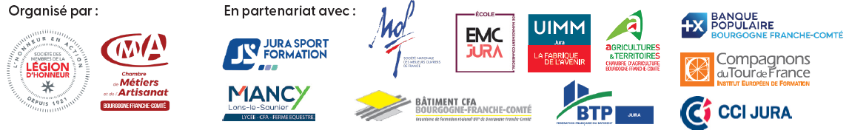
Contact presse : Barbara Ramage – bramage@artisanat-bfc.fr - 07 83 75 66 49

